TÝDENNÍ PLÁN

13. 01. – 17. 01. 2025

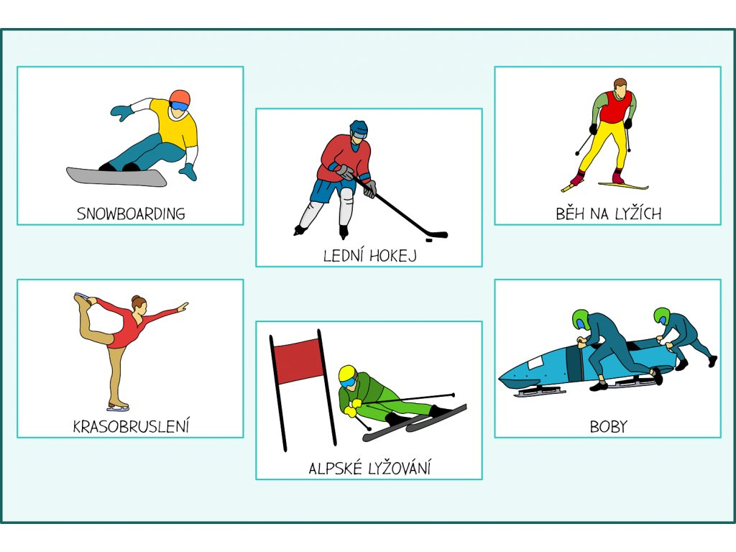

**Co nás čeká v tomto týdnu:**

* Budeme si povídat na téma: ZIMNÍ SPORTY
* Druhy zimních sportů
* Oblíbené zimní sporty u dětí
* Bezpečnost při sportování

**Činnosti odpočinkové:**

volné kreslení, četba z knih, omalovánky, magnetické stavebnice, lego, deskové hry, karetní hry, pexeso, hádanky, pranostiky, puzzle, koníci Hobby Horse

**Hry:**

Hádej, kdo jsem! Kukačko, zakukej! Z vody do vody

**Činnosti výchovné a zájmové:**

*výtvarná, pracovní* – lyže, sáně – papírová skládanka – nůžky, lepidlo,

pastelky

*tělesná –* pohybové hry ve školní družině, tělocvičně a na školním

hřišti

**Pozn.: Dejte svým dětem vhodné převlečení na ven. Děkujeme**

Těšíme se na vás ☺ vaše paní vychovatelky